江苏省仪征中学2021-2022学年度第一学期高二数学学科导学案
第三章 圆锥曲线和方程
3.1.1椭圆的标准方程（1）
研制人：杨芳英 审核人：鲁媛媛
班级：___________ 姓名：________ 学号:___________ 授课日期：
本章在课程标准中的表述：本单元的学习，可以帮助学生在平面直角坐标系中，认识直线、圆、椭圆、抛物线、双曲线的几何特征，建立它们的标准方程；运用代数方法进一步认识圆锥曲线的性质以及它们的位置关系；运用平面解析几何方法解决简单的数学问题和实际问题，感悟平面解析几何中蕴含的数学思想。内容包括：直线与方程、圆与方程、圆锥曲线与方程、平面解析几何的形成与发展。
其中圆锥曲线与方程表述如下：
①了解圆锥曲线的实际背景，感受圆锥曲线在刻画现实世界和解决实际问题中的作用。
②经历从具体情境中抽象出椭圆的过程，掌握椭圆的定义、标准方程及简单几何性质。
③了解抛物线与双曲线的定义、几何图形和标准方程，以及它们的简单几何性质。
④通过圆锥曲线与方程的学习，进一步体会数形结合的思想。
⑤了解椭圆、抛物线的简单应用。
一、学习目标
1.理解并掌握椭圆的定义.2.掌握椭圆的标准方程的推导.3.会求简单的椭圆的标准方程.
重点难点：掌握椭圆的标准方程的推导.会求简单的椭圆的标准方程.
二．课前自学
问题1 在画板上取两个定点F₁和F₂，把一条长度为定值且大于F₁F₂的细绳的两端固定在F₁，F₂两点，如图，用笔尖把细绳拉紧并使笔尖在画板上移动一周，画出的轨迹是什么曲线？ 在这一过程中，移动的笔尖(动点)满足的几何条件是什么？
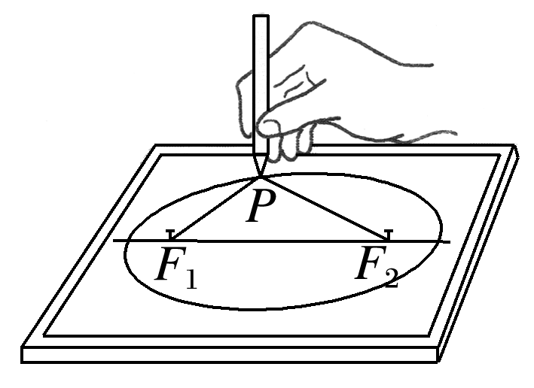

问题2 观察椭圆的形状，你认为怎样建立坐标系可能使所得的椭圆方程形式简单？

思考：怎样推导焦点在y轴上的椭圆的标准方程，并填写下表
焦点位置 | 在x轴上 | 在y轴上
标准方程
图形
焦点坐标
a，b，c的关系
三、问题探究
例1.(多选)已知在平面直角坐标系中，点A(－3,0)，B(3,0)，点P为一动点，且PA＋PB＝2a(a≥0)，给出下列说法中正确的是( )
A．当a＝2时，点P的轨迹不存在
B．当a＝4时，点P的轨迹是椭圆，且焦距为3
C．当a＝4时，点P的轨迹是椭圆，且焦距为6
D．当a＝3时，点P的轨迹是以AB为直径的圆

例2 书P77例1

例3 书P77例2

四、反馈小结
反馈练习：课本P79练习2、3、4、、5、6

小结

